«Шахтинск қаласының
білім бөлімі» MM басшысы
Н.Онсовичке

Өткізу орны (ұйымның атауы) | Іс-шара | Қамту | Фото | Жарияланымға сілтемесі
КГКП ясли-сад «Салтанат» | Обновление информации антикоррупционной направленности на стенде | Родители и педагоги ДОО | 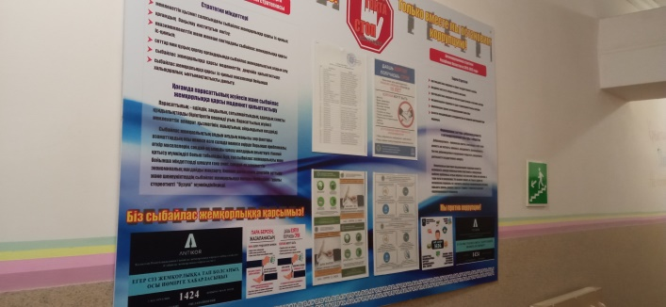 | -
КГКП ясли-сад «Салтанат» | Размещение видео антикоррупционной направленности на официальной странице ДОО в Instagram | Родители и педагоги ДОО | 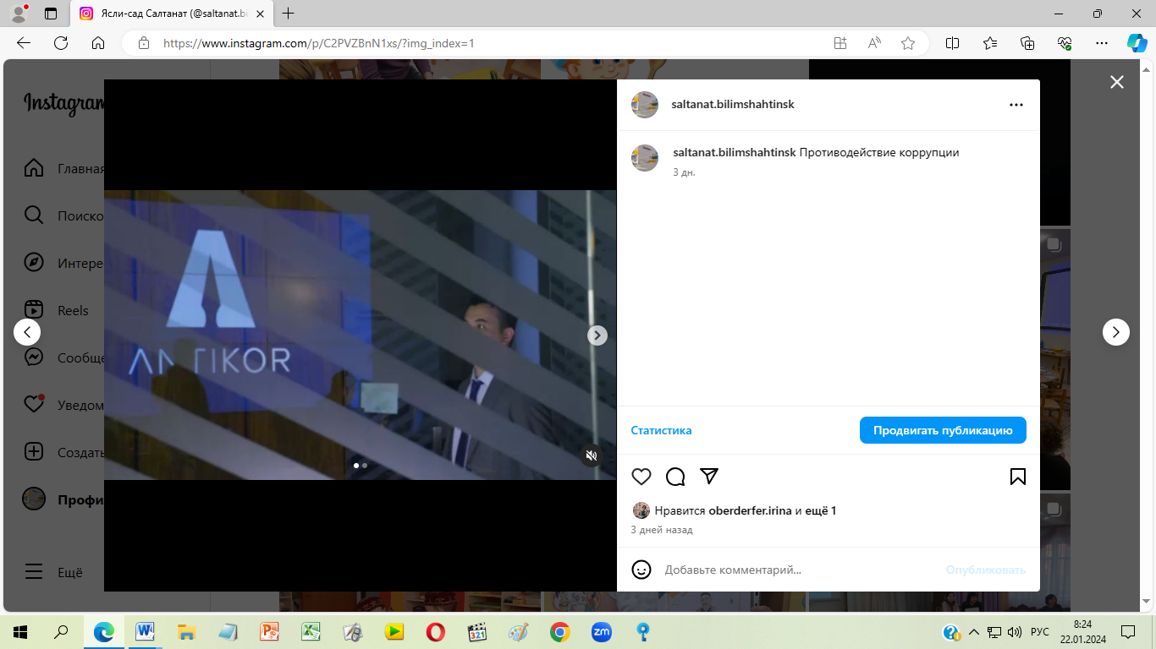 | https://www.instagram.com/p/C2PVZBnN1xs/?utm_source=ig_web_copy_link&igsh=MzRlODBiNWFlZA==
КГКП ясли-сад «Салтанат» | Размещение видео антикоррупционной направленности на официальной странице ДОО в Instagram | Родители и педагоги ДОО | 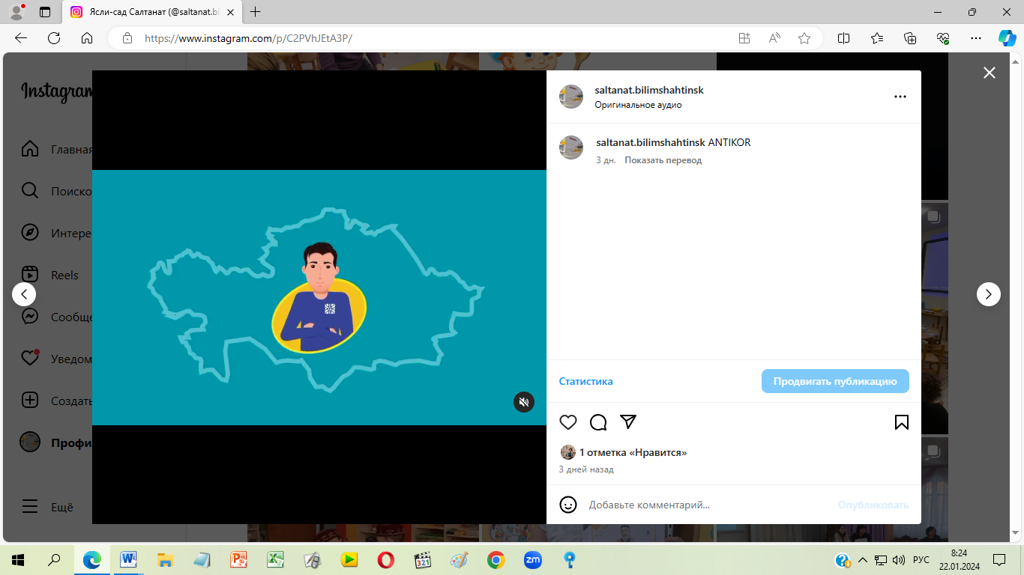 | https://www.instagram.com/reel/C2PVhJEtA3P/?utm_source=ig_web_copy_link&igsh=MzRlODBiNWFlZA==
КГКП ясли-сад «Салтанат» | Размещение видео антикоррупционной направленности на официальной странице ДОО в Instagram | Родители и педагоги ДОО | 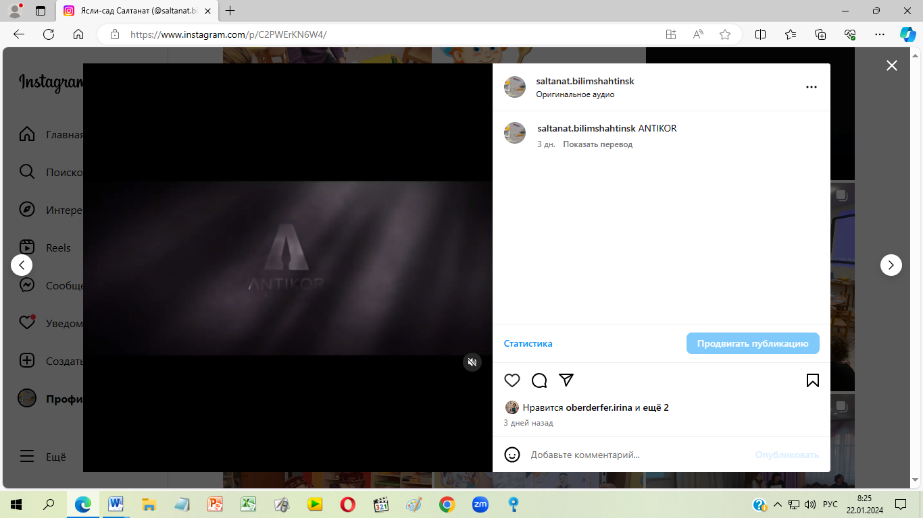 | https://www.instagram.com/reel/C2PWErKN6W4/?utm_source=ig_web_copy_link&igsh=MzRlODBiNWFlZA==

и.о. директора КГКП ясли-сад «Салтанат» __________Обердерфер И.Ф.

Орын. Комплаенс-офицер Мыца А.Ю.

Руководителю
ГУ «Отдел образования
Города Шахтинска»
Н. Онсович

Место проведения (наименование организации) | Мероприятие | Охват | Фото | Ссылка на публикацию
КГКП ясли-сад «Салтанат» | Обновление информации антикоррупционной направленности на стенде | Родители и педагоги ДОО |  | -
КГКП ясли-сад «Салтанат» | Размещение видео антикоррупционной направленности на официальной странице ДОО в Instagram | Родители и педагоги ДОО |  | https://www.instagram.com/p/C2PVZBnN1xs/?utm_source=ig_web_copy_link&igsh=MzRlODBiNWFlZA==
КГКП ясли-сад «Салтанат» | Размещение видео антикоррупционной направленности на официальной странице ДОО в Instagram | Родители и педагоги ДОО |  | https://www.instagram.com/reel/C2PVhJEtA3P/?utm_source=ig_web_copy_link&igsh=MzRlODBiNWFlZA==
КГКП ясли-сад «Салтанат» | Размещение видео антикоррупционной направленности на официальной странице ДОО в Instagram | Родители и педагоги ДОО |  | https://www.instagram.com/reel/C2PWErKN6W4/?utm_source=ig_web_copy_link&igsh=MzRlODBiNWFlZA==

и.о. директора КГКП ясли-сад «Салтанат» __________Обердерфер И.Ф.

Исп. Комплаенс-офицер Мыца А.Ю.

